Perfil de Abari
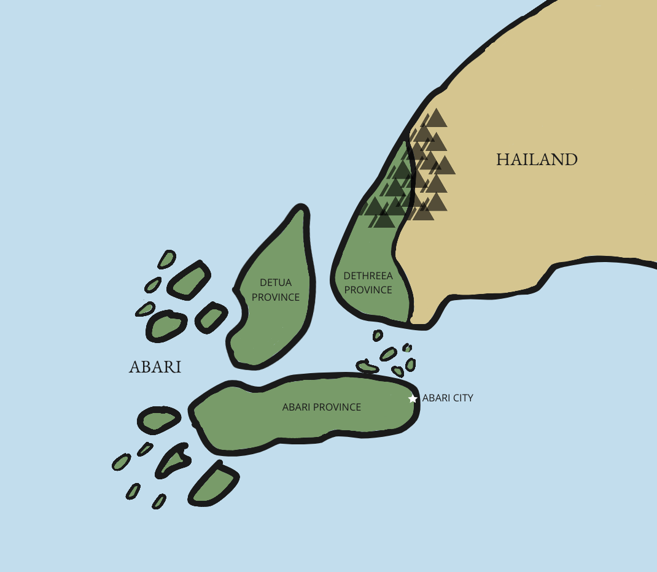
Geografía y Clima
La República de Abari está formada por dos regiones geográficas principales: la península de Abari y el archipiélago de Abari, compuesto por dos islas principales y 200 islas menores. Abari comparte su única frontera continental con Hailand al Norte y al Este. La capital es la ciudad de Abari, situada en la mayor isla del archipiélago al Este. El clima cálido y húmedo favorece una vegetación exuberante en la mayor parte del país. La estación más lluviosa va de junio a noviembre, y los tifones son frecuentes en esta época. Varios causan graves daños cada año. El sur del país también es propenso a los terremotos.

Sociedad y personas
Abari tiene una población de unos 12 millones de habitantes, en rápido crecimiento. Un millón de personas viven en la capital, la ciudad de Abari. La lengua oficial y más hablada es el abari, seguida del haila. El inglés se habla como lengua administrativa. La población haila, que vive sobre todo en la provincia de Dethreea (D3), se dividió entre Abari y el país de Hailand mediante el trazado de fronteras postcoloniales entre islas durante el siglo pasado, creando dos países. Los haila de la provincia de Abari Dethreea tienen muchas quejas contra el gobierno en torno a la tenencia de la tierra, la situación socioeconómica y la educación. Afirman que fueron expulsados de sus tierras tribales originales y obligados a vivir en las zonas altas más áridas del norte de la provincia de Dethreea. Un grupo insurgente formado por reclutas haila lleva 20 años librando un conflicto armado de bajo nivel. Ha habido reclutamiento de niños soldados y ataques esporádicos contra comisarías de policía y puestos militares avanzados. Miles de abarianos se han desplazado a la vecina Hailand y siguen viviendo en condiciones muy precarias debido al conflicto en curso.
Sistema Político y gobernanza
Abari obtuvo su independencia en 1976. El sistema político actual es el de una república presidencialista, representativa y democrática con un sistema multipartidista. El Jefe de Gobierno, Jefe de Estado y Comandante en Jefe de las Fuerzas Armadas es el Presidente. El Presidente de Abari es elegido por sufragio directo por el pueblo para un mandato de seis años. Sólo puede ejercer un mandato y no puede ser reelegido. El segundo cargo en importancia es el de Vicepresidente. El poder legislativo de Abari es un Congreso bicameral formado por un Senado y una Cámara de Representantes. En los últimos cinco años, una ley de descentralización del Estado ha ampliado considerablemente la autonomía administrativa de las provincias, en parte para responder a las crecientes peticiones de autonomía del pueblo haila de la provincia de Dethreea.

Marco Jurídico

Indicadores de Protección de los NNA
Disposiciones Legales | M | F | Fuente | Indicador de Protección de los NNA | M | F
Definición de NNA (edad) | Menores de 18 años |  | Constitución | Tasas de inscripción de nacimientos | 17%
Edad mínima para trabajos ligeros | 12 |  | Código del Trabajo (1983) | Tasas de trabajo infantil | 31% | 21%
Edad mínima para trabajar | 14 |  | Código del Trabajo (1983 - en revisión) | Matrimonio infantil (menores de 18 años) | Descono-cido | 31%
Edad de responsabilidad penal | 12 |  | Código del Menor (1987 - en revisión) | NNA detenidos | 6,000
Edad mínima para contraer matrimonio | 18 | 16 | Código Civil | NNA acogidos en instituciones | 1000
Edad de consentimiento sexual | Por matrimonio |  | Código Penal | NNA que viven o trabajan en la calle | 5000
NNA con discapacidad | Desconocido |  |  | NNA (0-17) huérfanos | Desconocido

Convenios Internacionales
Convención internacional | Año de adhesión | Convención internacional | Año de adhesión
Convenios de Ginebra, I, II, III y IV | 1978 | CEDAW | 2004
ICERD 1965 | 1983 | Convención sobre los Refugiados | 1987
ICCPR 1966 | 1983 | Protocolo sobre Refugiados | 2005
PIDESC 1966 | 1983 | Resolución 1612 del Consejo de Seguridad de las Naciones Unidas sobre los NNA en los Conflictos Armados | 2007
ONU CAT 1984 | 1987 | Convenio 132 de la OIT sobre la Edad Mínima | 2012
Convención de las Naciones Unidas sobre los Derechos del Niño y la Niña | 1991 | Convenio No. 138 y No. 182 de la OIT sobre las Peores Formas de Trabajo | 2012
Convenio de La Haya sobre Adopción | 2004
Protocolo facultativo de la Convención sobre los Derechos del Niño y la Niña (Venta de NNA) | 2006 | Convención sobre los Derechos de las Personas con Discapacidad | 2012

Leyes y Políticas Nacionales
Derecho/Política | Año | Derecho/Política | Año
La Constitución de Rhyeti | 1978 (en revisión) | Ley Contra el Secuestro y la Trata de Seres Humanos | 2010
Estrategia Nacional para la Niñez y Adolescencia en Situación de Riesgo | 2008 | Estrategia Nacional para los NNA con Discapacidad | 2011
El Código del Menor | 1986 (en revisión) | Estrategia Nacional del Sector de la Justicia | 2008
Marco Estratégico de Rhyeti contra el VIH/SIDA | 2010 | Derecho Personal | 2012
Código del Trabajo | 1983 (en revisión) | Plan de Acción para la Eliminación de la Violencia contra la Mujer (EVAW) | 2011
Plan de Acción para la prevención de la contratación de menores | 2007

El sistema jurídico es desigual y obsoleto, y en ocasiones no se ajusta a los compromisos adquiridos con el derecho internacional. Los sistemas de prestación de servicios en todos los sectores luchan por funcionar con infraestructuras y recursos limitados.

En los últimos 10 años, tal y como se recoge en el Plan de Acción Nacional (PAN), el gobierno de Abari ha buscado el apoyo de ONG y OSC para establecer Redes de Protección de la Infancia (RPI) a nivel provincial y de distrito. Su objetivo es complementar y desarrollar la capacidad de los Departamentos Provinciales y de Distrito para la Mujer y la Infancia mediante la elaboración de un mapa de servicios y remisiones, la divulgación en la comunidad y la gestión de casos de protección infantil. Establecen vínculos con los representantes de las redes comunitarias de protección de la infancia en las aldeas. La financiación de esta iniciativa ha sido limitada y el grado de aplicación varía según el país.

Economía:
Abari es una economía de libre mercado con bajos costes laborales. Dos quintas partes de los abarianos dependen del sector agrícola, principalmente de la agricultura de subsistencia a pequeña escala, que sigue siendo vulnerable a los daños de las frecuentes catástrofes naturales. La pobreza, los conflictos, la corrupción, la vulnerabilidad a las catástrofes naturales y los bajos niveles de educación de gran parte de la población representan algunos de los impedimentos más graves para el crecimiento económico de Abari. Las remesas son la principal fuente de divisas, equivalen a más de una cuarta parte del PIB y casi duplican el valor combinado de las exportaciones y la inversión extranjera directa de Abari.
Cerca del 50% de la población vive por debajo del umbral nacional de pobreza. No obstante, el PIB de Abari no ha dejado de aumentar desde 2015. Este crecimiento se vio frenado por la pandemia de 2020, que provocó una mayor inestabilidad política, la disminución de la ayuda exterior y la depreciación de la moneda nacional.
Las investigaciones realizadas en 2007 indican altos niveles de trabajo infantil, con un 21% de niños y un 31% de niñas menores de 14 años que realizan trabajos tanto dentro como fuera del hogar. Los niños trabajan en las granjas familiares o como ayuda contratada en las granjas de otras personas / con el ganado, mientras que las niñas realizan tareas domésticas dentro del hogar. En las zonas costeras, los niños trabajan en barcos de pesca. En las zonas urbanas, los niños trabajan en tiendas, mercados y restaurantes, mientras que las niñas trabajan como empleadas domésticas en hogares ajenos.
Datos sobre la educación:
La escolarización es obligatoria de los 5 a los 18 años, de los cuales los 6 primeros cursos se imparten en la escuela primaria. La educación secundaria completa los últimos 7 años del programa de educación pre-terciaria abariano. El plan de estudios estatal es básico. Por este motivo, los hijos de las familias más adineradas suelen asistir a escuelas privadas. Abari tiene unas tasas de escolarización primaria moderadas, como otros países de la región, con una tasa neta de matrícula (TNM) del 90%. Sin embargo, 150,000 niños y niñas en edad de asistir a la escuela primaria permanecen sin escolarizar, de los cuales el 86% son niñas, y sólo unos 2/3 de los alumnos terminan el ciclo de primaria. Su TNM en secundaria es mucho más baja, del 58%, la segunda más baja de la región.
La formación profesional y de adultos está en gran medida en manos de empresas privadas, que ofrecen diversos programas en las zonas urbanas. En Abari hay una variedad limitada de escuelas superiores y universidades. Algunas de ellas están controladas por el Estado, mientras que otras son de propiedad privada.

RESUMEN DE INDICADORES BÁSICOS
Islas de Abari
No. |  | Artículo | Detalle
1 |  | Nombre oficial | República de Abari
2 |  | Moneda oficial | Abari paiso (tipo de cambio medio de compra = 5 Abari paisos: 1 USD)
3 |  | Extensión territorial | 350,000 km².
4 |  | Idioma | Oficial: Abari. También se hablan varias lenguas locales, la más importante de las cuales es el haila.
5 |  | Divisiones político-administrativas | 3 distritos
6 |  | Posición en el Índice de Desarrollo Humano (IDH) 2009 | República de Abari: 130  (Reino de la Amistad: 98; Estados Unidos de la Libertad: 25; Prosperidad: 135)
7 |  | Índice de Desarrollo Humano (2009) | 0.650 (media mundial = 0.722)
8 |  | Población con desnutrición | 40.2%
9 |  | Población según el censo oficial de 2000 | 15.600.000 habitantes (M: 48 %; F: 52 %)
10 |  | Distribución territorial de la población (2007). | 60% en zonas urbanas, 40% en zonas rurales.
11 |  | Edad media de la población (2007) | 30
12 |  | Esperanza de vida al nacer (2007) | Mujeres: 67; Hombres: 63 (datos de la OPS)
13 |  | Tasa de mortalidad infantil (2007) | 45 menores de 5 años por cada 1,000 nacidos vivos
14 |  | Densidad de población (2007) | 70 habitantes por km²
16 |  | Producto interior bruto (2009) | 7,500 millones de USD (fuente: Banco Central de la República de Abari)
17 |  | PIB per cápita (2009) | 750 USD por persona y año (fuente: Banco Central)
18 |  | Remesas familiares (dinero enviado desde el extranjero) (2009) | 500 millones de dólares al año (equivalente al 20% de las exportaciones)
19 |  | Gasto público social (2005) | 4% del PIB
20 |  | Deuda exterior total (2009) | 15 000 millones de USD (Banco Central)
22 |  | Población económicamente activa (PEA) (2009) | 6,000,0000 personas mayores de 10 años que quieren trabajar (definición del Instituto de Estadística y Censo)
23 |  | Desempleo (2009) | 45% de la AEP (fuente: Instituto Nacional de Empleo - INE)
24 |  | Empleo de la AEP urbana por sector (2009) | 65% sector informal, 35% sector formal. (fuente: INE)
25 |  | Población en situación de pobreza (2009) | 75% (50% pobreza extrema, 25% pobreza relativa) (fuente: INE)
26 |  | Déficit de vivienda (2008) | 1,500,000 unidades (800,000 hacinadas y 700,000 en mal estado)
27 |  | Vivienda y servicios básicos | Al menos el 65% de las viviendas carecen de al menos tres tipos de servicios básicos
28 |  | Recogida de basuras domésticas (a escala nacional) | 40%
29 |  | Tratamiento de aguas residuales (nivel nacional) | 15%
30 |  | Población en edad escolar sin cobertura (2008/09.) | Preescolar 75%, primaria 80%, secundaria 70%.
31 |  | Tasa nacional de analfabetismo (2009) | 30% de la población mayor de 7 años  (M: 25%, F: 35%) (Datos INE.)
32 |  | Prevalencia del VIH | 3.5% de 15-49 años
33 |  | Matrimonio de menores | Los datos de UNICEF muestran que el 43% de las mujeres de entre 20 y 24 años se casaron o vivieron en pareja por primera vez antes de los 18 años.

